项目课题：“关于农村居民生活垃圾分类处理问题的研究”
项目学校：武进区焦溪初级中学
参加班级：八年级（7）班
指导老师：任银萍、王静娟、陶永娟
项目课题各步骤活动情况介绍：
一、确认和选择所要研究的问题
1、提出问题
在选题前，我们首先对学生进行了公民教育相关知识的讲解，让学生能区分“私人问题”和“公共问题”这两个概念，而后发动学生积极参与到这一行动中来。在此基础上，我们要求学生通过两周左右的时间对社区的观察思考和调查，而后每个同学完成问题卡，提出自己最想要解决的地方社区中的一个“公共问题”。同学们通过对社会的观察关注、对社区居民的访问，共提出了“乱闯红灯问题”“街上包装纸乱扔问题”“食品安全问题”“农村居民垃圾分类处理问题”“外来工子女上学难问题”“市场上的不法摊位问题”“路灯管理与设置问题”“废旧电池回收问题”等14个社区中存在的公共问题。
2、确定问题
经过第一步的观察，我们将学生提出的14个“公共问题”进行了汇总，而后我们组织学生就这些问题进行分组交流和讨论，而后分两轮进行筛选。
第一轮筛选：将学生提出的公共问题汇总后以表格汇总形式分发给每个同学，将他们按4-6人进行分组，指定组长，而后要求每组针对列出的14个问题进行初步选择，每组成员商量谈论去除没有意义的或者难于操作的问题，确定该组认为最重要的公共问题，而后小组成员针对选的问题利用休息日调查访问、查找资料等方式来说明所选问题的重要性，最后由组长在组内成员材料汇总的基础上完成问题确认表。分成小组确认后就使得所选的问题相对集中，而后将各组确认的问题再进行汇总。经过小组筛选，学生选择的问题集中在“乱闯红灯问题”“街上包装纸乱扔问题”“食品安全问题”“农村居民垃圾分类处理问题” “废旧电池回收问题”这5个问题上。
第二轮筛选：将各组确认的5个问题公布，而后进行全班投票。通过慎重思考选择，很多同学认为农村居民生活垃圾分类处理是一个很有价值的问题，值得研究。生活垃圾，我们每户人家每天都会产生，但如何有效处理，一直以来都是一个问题，尤其是在农村。传统生活垃圾处理的方式主要有三种：随意倾倒、填埋和露天焚烧。这三种方式对环境的危害比较大，而且也会影响当地居民的生活质量，危害其身体健康。
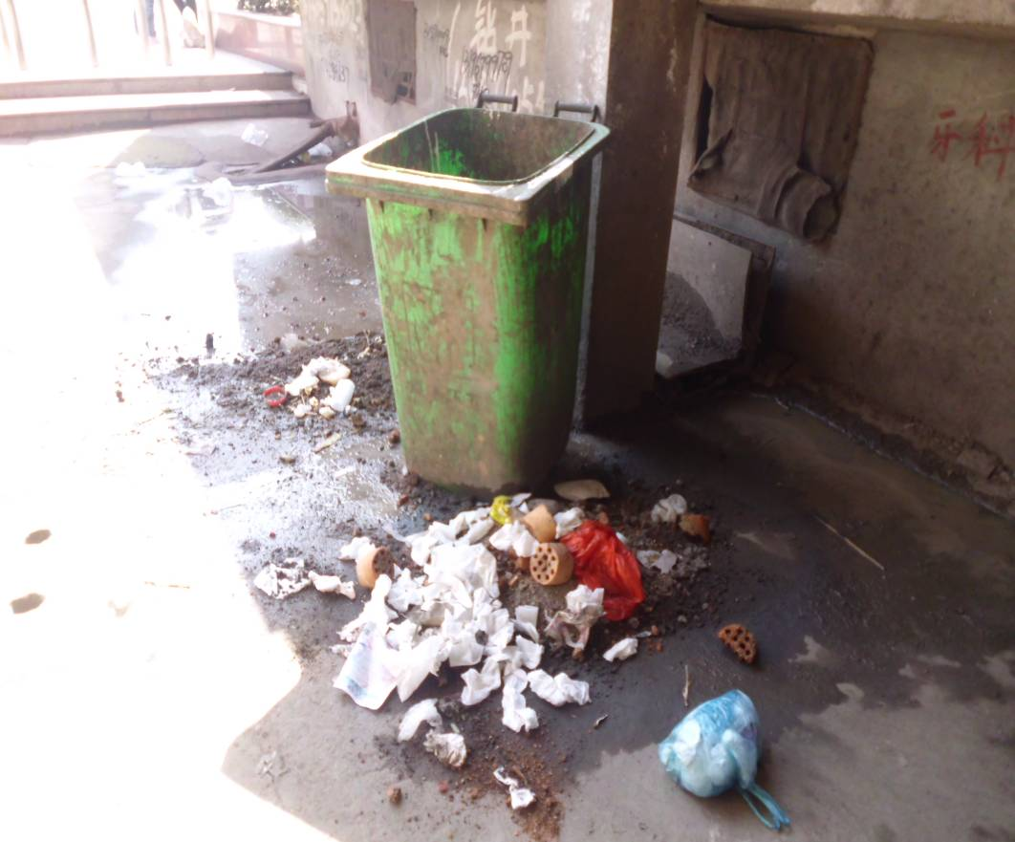
目前国家新农村建设正在稳步推进中，农村生活垃圾处理作为新农村建设的重要内容，已受到高度重视。农村生活垃圾处理也取得了一定成效，但大多数村镇仍不能有效的治理农村生活垃圾，生活垃圾的乱扔乱放现象依然普遍，对村民的生活环境造成很大影响。因此研究这一问题很有现实意义，最终有33位同学选择了“农村居民生活垃圾分类处理问题”。

二、研究和制定解决问题的方案
1、收集所要研究问题的资料
确定了研究问题之后，学生在老师的指导下马上开始开展活动。首先，我们指导学生先讨论“该调查些什么”“到哪里找谁调查”“怎么调查”，主要由学生进行讨论，我们则给予学生必要的指点。其次，在弄清楚自己该干什么和如何干之后，学生便讨论如何进行分组，从而明确分工。在他们商量讨论下，他们分成了“实地考察”“问卷调查组”“采访居民”“采访领导”“媒体资料收集”“图片采集”等小组，每组成员自由组合。不过学生往往是根据各自的喜好或者是相互的密切程度进行分组的，所以各组成员的组合上往往不够妥当，因此在分组时不能完全让学生决定，指导教师必须进行相应的协调，注意各组同学能力的均衡。考虑到安全问题，我们要求他们外出调查前，一定要告知指导老师、班主任和家长，获得批准后方可进行。对外出调查、采访时的文明礼仪等也进行了简短培训。
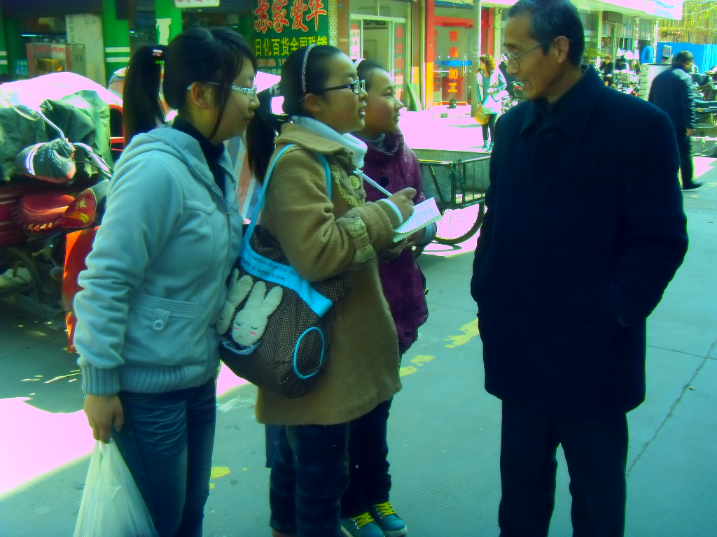采访居民
在整个收集材料的过程中，问卷调查组的同学发放了120份问卷，回收了110份问卷，从中了解了农村居民生活垃圾分类处理的现状等。另外，采访组的同学又分成采访居民组及采访政府组，采访居民组的同学采访了40位农村居民，了解了他们在日常生活中处理生活垃圾的做法等；而采访政府组的同学则联系采访了郑陆镇集管办，了解我们郑陆镇在农村居民生活垃圾分类处理方面的相关政策措施。此外，实地考察组的同学发放了农村家庭生活垃圾调查表，请大家连续一周将自己家中的生活垃圾进行分类，了解家中的生活垃圾主要由什么组成；网络收集组的同学则上网搜索到了国家、省、市等的相关政策措施。
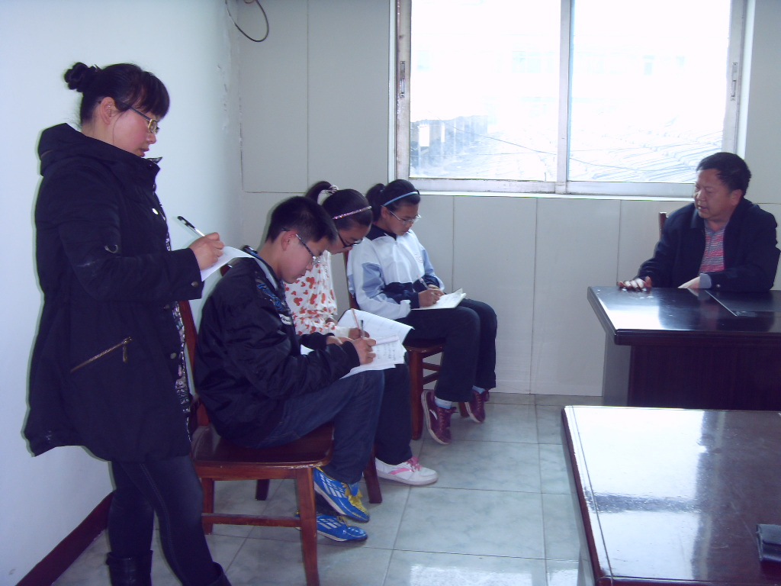采访镇环保办领导
2.制定方案
首先，我们以PPT形式向他们介绍了方案的构成，展示了展板的设计、制作，要求内容翔实、有说服力，形式新颖。
在提出方案时，同学们发现收集的资料不够全面，于是就进一步收集资料，并进行去粗取精、由表及里的整理分析。经过谈论,大家认为导致农村居民生活垃圾不能有效分类处理的原因有以下几类：①政府缺乏垃圾分类处理的科学政策、制度与机制；②居民不了解分类的基本知识，缺乏分类意识，有些居民的环保意识淡薄，参与积极性不高。③许多村庄投资设立了专门的垃圾收集点，但大多数没有分类垃圾箱，只是一个大垃圾池或大垃圾箱。公共道路上设有分类垃圾桶，缺少分类指导，村民不知道如何分类；④垃圾分类后得不到妥善处理；⑤垃圾分类的运输和处理能力欠缺，环卫工作人员的培训没有到位。
同时，大家又对《中华人民共和国固体废物污染环境防治法》、《关于进一步加强城乡生活垃圾处理工作的实施意见》 和《武进区城管局生活垃圾低碳处置三年行动纲要》进行了重点分析，还简评了杭州、上海和我们郑陆镇的相关规定。
http://z.hangzhou.com.cn/2013/2013ljfl/node_88238.htm
在分析政策的基础上，大家结合原因纷纷发表意见，提出了一系列建议，编制成方案。①政府要更多地听取民意，借鉴其他国家和地区的垃圾分类做法，制定完善相关地方性法规和配套规章制度，建立健全农村生活垃圾处理标准规范。②加大财力物力的投入，完善垃圾分类投放的配套设施，加强分类指导。在农村地区要设置分类垃圾箱或垃圾桶，并且标上醒目的图案或者文字说明。③政府要进行宣传教育，营造良好的社会氛围，加强垃圾分类知识在农村居民中的普及。建立生活垃圾处理宣传教育基地，设立公众参观日，引导全民关心垃圾减量和垃圾管理工作。④企业要不断的加强技术的研发，可以开发垃圾分类智能回收平台，建造太阳能垃圾房等等。⑤农村居民要积极配合政府、环保部门和企业做好垃圾分类工作；主动学习各种垃圾分类的知识，提高垃圾分类意识并及时向有关部门反映自己的意见看法；还可以参加民间环保组织，将垃圾分类的知识传递给更多的人。
根据编制的方案，学生拟定了行动方案，具体有：①发布校园征集令，让全体同学参与到行动中来；②通过网络宣传，将政策建议登在“化龙巷龙城茶座论坛”上，让更多人了解我们的建议，并进行补充；③寻求政府部门的支持。我们已将建议发到了武进区城管局的信箱中，并向郑陆镇集管办的领导提交了我们的建议（已收到回复）；④写好倡议书以及相关的垃圾分类常识，贴在居民小区的宣传橱窗内，以供居民参考。
准备文件夹和展板的过程对学生来说是很好的锻炼机会，他们在展示自己能力的同时，深深地体会到了合作的重要性。
三、展板呈现，召开听证会。
最后，同学们分“我思我想”“我查我析”“我谋我定”及“我能我行”四大板块制作展板，将他们的社会实践活动过程呈现出来，并认真作好准备，召开听证会。
（1）“我思我想”组，解释大家选择该课题的原因，具体说明垃圾的分类、农村居民生活垃圾分类处理的现状以及不能有效分类处理的原因。
（2）“我查我析”组，主要负责对现行政策进行分析研究，寻找农村居民生活垃圾分类处理的依据及现行政策措施的优缺点。
（3）“我谋我定”组，负责制定本组同学认为的较为合理的解决农村居民生活垃圾分类处理问题的实效性方案。
（4）“我能我行”组，负责制订行动计划从而使本课组的方案能被相关部门接受，并带领大家实施一些切实的行动。

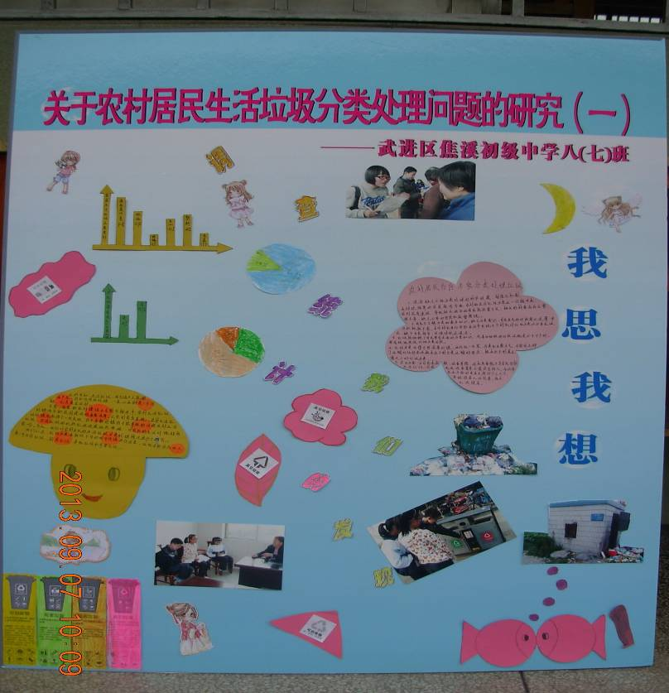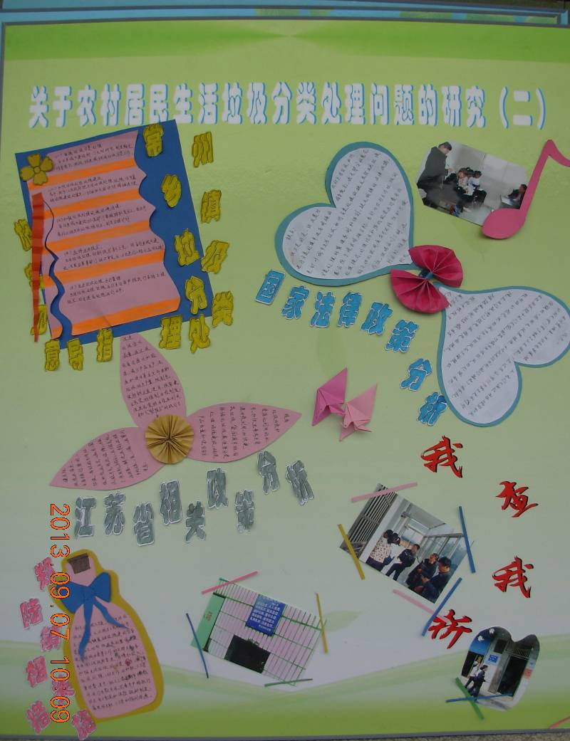
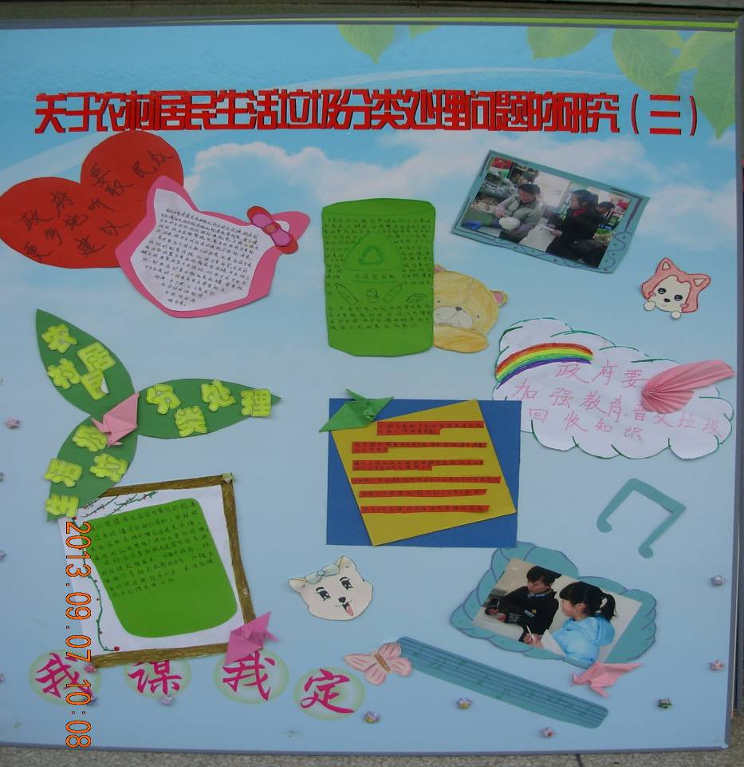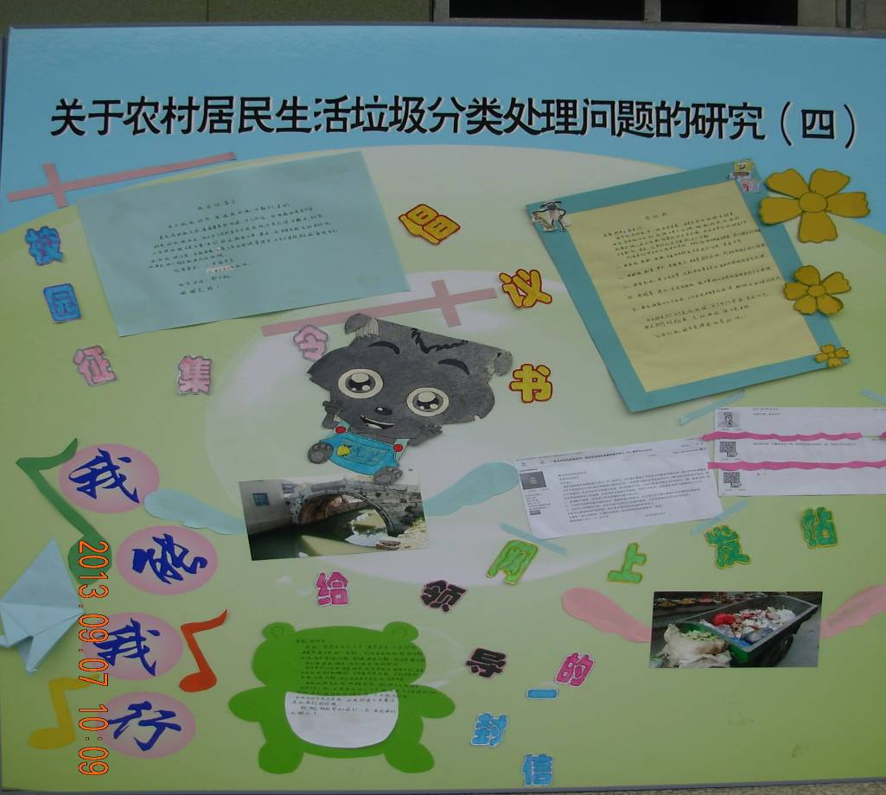
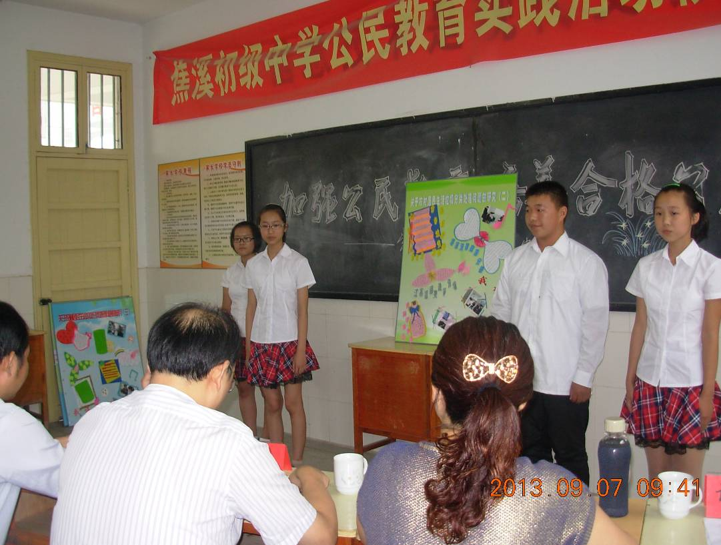听证会

四、小结与反思：
经历就会被感动，体验就会有收获，行动就会出成果。在该活动中，虽然同学们的研究成果是有局限的，有些还是很不成熟的，但他们的收获却是显而易见的。
学生在活动过程中的调查表、采访记录、统计图表、撰写的活动日记、拍摄的照片，同学们的独立设计、制作的四块展板和一本资料夹，写给有关部门的建议，都展示了他们的多种才能。这些资料既是实践活动取得的过程性成果，也是反映学生活动情况的重要依据。
活动中，同学们把眼光从书本转向实践，从课堂转向社会，并逐渐融入社会，自我锻炼。他们通过采访、调查、上网查询等方式，初步了解了国家现有的法律法规、省、市、区等现有的关于农村居民生活垃圾分类处理的政策措施，并且查找到了杭州、上海等地相关的措施，认真地进行了分析，开始以一个小公民的身份关注身边的事，关注生活，关注社会。正如夏鑫同学所说：“在这次活动中，我深刻感受到知识不一定只能从书本上获取，其实社会生活中处处都可以获取知识，而且，实践才能出真知。”在活动中，同学们除了关注社会，也在不断提高自身的综合素质，展现着他们的睿智与成熟。他们自主发现问题，自主探究，培养了他们的问题意识。而且他们利用课余时间想方设法调查采访、查阅资料、设计方案，而每个环节又需要分工合作，在合作中他们体会了自己与他人、社会的关系，培养了合作意识及关注社会、服务社会的意识，提高了他们的交往能力，还促使他们懂得了彼此尊重、理解和宽容。也许他们的解决方案还有些幼稚，也许他们的付出并不能真正解决什么“公共政策问题”，但我们从中看到了同学们勇于探索、勇于实践的精神，他们眼中有他人，眼中有社会，他们在活动中思考，在实践中成长，充分发挥他们的聪明才智。
大家的实践过程是艰辛的，同时也是快乐的——在深入社会的实践中，他们遇到了各种各样的困难：有人们的不理解，一些同学的采访遭到他人的拒绝；有调查过程的难堪，相关部门的电话打了很多，但愿意接受采访的不多；还有来自自我的挑战。然而，“付出才有收获”，他们是强者，他们团结合作、体验探索，他们实践着，成长着，并快乐着。他们在活动中品味着学习的乐趣，也学会正确看待自己的成功与挫折，就像同学总结说：“生活总会有挫折困难，我们的活动也不可避免，但在活动中我逐渐学会正确对待挫折。我觉得挫折中我们可以吸取经验教训，只要我们努力了，挫折也是我们的财富。”
学习着,探索着，行动着，反思着……孩子们的调查研究还在继续，他们的脚步永无止尽。我们相信—今天，孩子着眼身边，建设社会；明天，他们必将放眼世界，改变未来！

附：听证会发言稿

第一组
A1、大家好，我们是武进区焦溪初级中学八7班的学生，我叫×××（自我介绍）我们的研究课题是《关于农村居民生活垃圾分类处理问题的研究》。
众所周知，生活垃圾，我们每户人家每天都会产生，但如何有效处理，一直以来都是一个问题，尤其是在农村。传统生活垃圾处理的方式主要有三种：随意倾倒、填埋和露天焚烧。这三种方式对环境的危害比较大，而且也会影响当地居民的生活质量，危害其身体健康。
目前国家新农村建设正在稳步推进中，农村生活垃圾处理作为新农村建设的重要内容，已受到高度重视。农村生活垃圾处理也取得了一定成效，但大多数村镇仍不能有效的治理农村生活垃圾，生活垃圾的乱扔乱放现象依然普遍，对村民的生活环境造成很大影响。为此,我们对农村居民的生活垃圾分类处理情况进行了研究。
我们知道，垃圾分类是指按照垃圾的不同成分、属性、利用价值以及对环境的影响，并根据不同处置方式的要求，分成属性不同的若干种类。欧美发达国家与国内城市的生活垃圾分类经验告诉我们：生活垃圾分类是生活垃圾的减量化资源化无害化处理的基础。垃圾分类目前分为四大类：可回收垃圾、厨房垃圾、其他垃圾和有害垃圾。
而垃圾分类收集是指垃圾按其可处置的性能或可利用的价值而分别收集的方式，其目的是为资源回收和后续处置带来便利。
（图1：垃圾分类图标）

A2 那么，农村居民的生活垃圾处理情况如何呢？针对这一问题，我们首先将30份农村家庭生活垃圾调查表发放到居民的手里，在为期一周的时间里，连续统计家庭生活垃圾的主要组成部分及是否分类处理。通过调查统计，我们发现在家庭生活垃圾的主要类别中，果皮菜叶类占72.8%，纸张占51.9%，玻璃占17%，灰土占41%，塑料占48%，金属占19%，其他垃圾占9.5%；对垃圾进行分类处理的有75人次，占35%，而不分类处理的有117人次，占55.7%。由上述结果可知，农村家庭生活垃圾主要是果皮菜叶、纸张、塑料、灰土等，垃圾混放情况比较严重，居民对生活垃圾的分类处理没有重视。
A3 我们还进行了问卷调查，并采访了周围的一些居民。在我们回收的110份问卷中，有32人表示不太了解生活垃圾分类方式，占29.1%，有49人在处理日常生活垃圾时选择把废品出售，其余全部投放到垃圾箱，占44.5%，有67人表示不了解哪些是可回收垃圾，哪些是不可回收垃圾，占60.9%，有31人表示在垃圾分类时会遇到一些困难，比如缺乏相关的分类知识，周边也没有分类投放点，就一个大的垃圾箱，所以只好把垃圾混放了。
A4 那么，是什么原因导致农村居民生活垃圾不能有效地分类处理呢？根据调查分析，我们觉得主要有这样几个因素造成：
1、政府缺乏垃圾分类处理的科学政策、制度与机制；在财政预算的资金投向方面，农村的生活垃圾分类这一问题并未受到高度重视，导致相关项目的资金投放量不足；相关的村委或社区管理不善，缺乏必要的宣传和监督措施。
2、 居民不了解分类的基本知识，缺乏分类意识，有些居民的环保意识淡薄，参与积极性不高。从调查问卷上看，仅有14%左右的人一直进行垃圾分类处理， 60.9%的受访者不知道怎样区分可回收垃圾和不可回收垃圾。在对村民进行实际采访中发现不少村民对垃圾分类认识存在误区，认为废品等同于可回收垃圾。许多村庄投资设立了专门的垃圾收集点，但大多数没有分类垃圾箱，只是一个大垃圾池或大垃圾箱。公共道路上设有分类垃圾桶，缺少分类指导，村民不知道如何分类，大部分环卫工人也不清楚分类标准，处理时完全混合。
3、垃圾分类投放除了居民要有全面的分类知识，完善而细致的回收设施是必不可少的。要高效地实现垃圾分类回收，首先得有统一的回收标准，以及统一的分类标识、图案、文字、颜色等信息，这些最基础的工作做好了，其他配套的工作才能进行。
4、垃圾分类后得不到妥善处理。运垃圾一车装，分类也白费力气，目前环卫部门运输垃圾的条件根本达不到分类的运输的要求，所以就算居民把垃圾分好类，环卫工人还是会直接把垃圾都装在一起运走，根本达不到真正意义上的垃圾分类。
5、企业方面：公司尚未成熟，设备有限，还未具备能力为居民回收生活垃圾；引进先进设备需要大量资金投入，而政府在这方面的资金支持却少之又少，导致设备无法完善、技术无法提高。
6、环卫部门方面：垃圾分类的运输和处理能力欠缺；环卫工作人员的培训没有到位，大部分环卫工人对垃圾分类知识也处于懵懂状态；对垃圾分类知识的宣传也远远不够。
第二组
B1在问卷调查、采访居民等基础上，我们又通过网络搜索和采访相关部门等方式了解了上至国家，下至江苏省、常州市甚至是我们郑陆镇的一些相关政策措施，并对此进行了分析。
首先，我们分析了《中华人民共和国固体废物污染环境防治法》，这里有我们从中摘录的一些条款。在这些条款中我们发现，国家对城市生活垃圾的处理有比较明确的规定，比如城市生活垃圾应当按照环境卫生行政主管部门的规定，在指定的地点放置，不得随意倾倒、抛撒或者堆放。城市生活垃圾应当及时清运，逐步做到分类收集和运输，并积极开展合理利用和实施无害化处置。但不足的是，该政策对农村生活垃圾如何进行分类处理并没有明确的指导意见，绝大部分意见是针对城市生活垃圾如何分类处理的，缺乏农村生活垃圾分类处理的管理条例和细则，缺乏明确的法律依据。
B2 我们江苏省在2011年出台了《关于进一步加强城乡生活垃圾处理工作的实施意见》，意见中提出要推进城乡生活垃圾源头减量和资源化利用，组织净菜和洁净农副产品进城，支持、鼓励和引导农民对有机垃圾实行就地生态处理和沤肥还田。那么在这里我们不禁要问了：农民是否知道什么是有机垃圾呢？根据我们前面的调查可知，很多农村居民的垃圾分类意识并不强，也缺乏相关的垃圾分类知识，在处理生活垃圾时基本都是胡乱堆放在一起，他们可能并不清楚哪些垃圾是属于有机垃圾，所以要求农民对有机垃圾实行就地生态处理，落实起来会比较困难。
B3 江苏省出台了有关条例，那么我们常州或者武进又采取了哪些措施呢？我们了解到，武进区在2011年出台了《武进区城管局生活垃圾低碳处置三年行动纲要》，提出通过分类收集、密闭运输、综合利用等，推动生活垃圾的源头减量、资源利用和无害化处理进程，处置率提高到90%-95%，到2013年底，生活垃圾分类收集率要达到30%。积极推进垃圾焚烧发电工程，充分利用垃圾焚烧后的余热发电供气，争取将日供气量提高到400-500吨，实现生活垃圾资源化处置目标。意见除了提出了明确目标，也针对农村生活垃圾的处理模式、处理技术和降低投资运行费用均做了细化说明，具有实践性和可操作性。但据我们了解，要达到意见提出的目标，难度还比较大。而从武进城管局我们了解到，武进区目前在镇区的生活垃圾处理方面取得了较大的成效，但在农村生活垃圾分类处理方面还相对薄弱。
B4 我们还采访了郑陆镇集管办的潘加忠副主任，并参观了郑陆镇的垃圾中转站。采访中我们了解到，郑陆镇目前对农村居民的生活垃圾分类处理问题较为关注，设置了可回收垃圾和不可回收垃圾箱，并派环卫工人按时清理消毒；从2008年起，在三河口和郑陆建立了两个垃圾中转站，对垃圾压缩处理后运送至牛塘的绿色动力环保热电公司和遥观的光大能源环保公司进行焚烧处理，在压缩垃圾时产生的污水则用粪车拖回污水处理厂，处理后进入管网。但潘主任也表示目前郑陆镇农村居民生活垃圾的分类处理还存在以下几个问题：（1）垃圾箱中的垃圾混乱，没有实施袋装化，居民把垃圾直接倒入垃圾箱。（2）农村上的垃圾容易腐烂，不易进行分类处理和及时运送。(3)集镇上的垃圾箱每天有几次清理，而农村的垃圾箱则很长时间才清理一次。（4）农村部分垃圾箱设置不到位，不科学。（5）政府资金投入不够，农村居民分类投放的意识不强等等。
第三组
C1 通过对一些农村居民的调查与采访以及对一些相关政策的分析，我们提出了以下几个建议：
首先政府要更多地听取民意，借鉴其他国家和地区的垃圾分类做法，制定完善相关地方性法规和配套规章制度，建立健全农村生活垃圾处理标准规范，不断加强生活垃圾全过程管理。完善生活垃圾分类标识，改进城乡生活垃圾处理统计指标体系。
其次要加大财力物力的投入，完善垃圾分类投放的配套设施，加强分类指导。在农村地区要设置分类垃圾箱或垃圾桶，并且标上醒目的图案或者文字说明。比如在可回收的一侧画有矿泉水瓶和易拉罐等图标，不可回收的一侧画有果皮等图标，一目了然，让大家在扔垃圾的时候能将垃圾轻松准确的分类。
C2还有，政府要进行宣传教育，营造良好的社会氛围，加强垃圾分类知识在农村居民中的普及。以群众喜闻乐见的形式，利用广播电视、报纸、网络等媒体，做到“广播有声、电视有影、报纸有文”；在广场、公园、景点、车站、工地围墙等公共场所和设施投放分类宣传广告中的公益广告用于垃圾分类宣传；通过微博、微信、围墙壁画等新兴传播媒介加大垃圾分类的宣传力度，将垃圾分类宣传渗透到社会各个层面。建立生活垃圾处理宣传教育基地，设立公众参观日，引导全民关心垃圾减量和垃圾管理工作。还可以用一定的手段鼓励农村居民主动实行生活垃圾分类投放，完善公众监督机制，创新公众参与途径，加强社会公众对生活垃圾管理的监督。
C3当然，农村居民生活垃圾分类处理工作，任务艰巨，仅靠政府部门是远远不够的，必须整合社会各方面力量的参与。环卫部门可以将垃圾回收的各种环节连成一个系统，从基本的环卫工人的知识培训，到分类专车的配备，再到垃圾的最终处理都要有完整的流程和监督体系。同时，也要善用各种方式宣传环保知识。另外我们觉得有关企业也要行动起来。企业要不断的加强技术的研发，可以开发垃圾分类智能回收平台，建造太阳能垃圾房等等。通过采访潘主任我们得知，农村的生活垃圾压缩处理后运送至牛塘、遥观的垃圾焚烧厂进行无害化处理。这些企业要积极引进国内外先进的垃圾处理技术，加强与政府、环保部门等相关机构的合作，加强生活垃圾处理技术研究，采用低碳技术处理生活垃圾。
C4除了以上几点建议外，我们认为提高居民的垃圾分类意识是至关重要的。农村居民要积极配合政府、环保部门和企业做好垃圾分类工作；主动学习各种垃圾分类的知识，提高垃圾分类意识并及时向有关部门反映自己的意见看法；还可以参加民间环保组织，将垃圾分类的知识传递给更多的人。
第四组
D1 前面我们在分析和讨论的基础上已经提出了很多建议，但是仅有建议还不够，我们还应该要付诸行动，只有这样，才能让我们的建议真正起到作用。为此，我们首先给武进区城管局领导递交了一封信，阐述了我们的研究课题，并反映了我们调查研究中了解到农村居民生活垃圾分类处理存在的一些问题，向他提出了一些我们的建议，他们也给了我们答复。
D2在给区领导写信反映的同时，我们也向郑陆镇集管办的领导提出了我们的一些建议，如要加大宣传力度，普及垃圾分类知识，提高农村居民生活垃圾分类处理的意识，将分类垃圾桶代替垃圾箱等等。潘主任对我们的建议非常赞赏，并表示将尽他们所能进行改进。他还希望我们从自身做起，，并发动周围的同学一起行动起来，当个小小志愿者，努力向周围的群众宣传。此外，我们还在化龙巷论坛发布了我们的调查报告，征求各方意见，争取进一步完善我们的报告。
D3另外，现今仍有很多农村居民不具备垃圾分类意识。因此，我们在争取区、镇各级部门支持的同时，还应发动群众。农村居民是这次研究课题的主体，他们能否主动参与，直接影响到这次活动的效果。为此，我们写好倡议书以及相关的垃圾分类常识，贴在居民小区的宣传橱窗内，以供居民参考。很多群众看到后都表示以前都不知道垃圾要怎么分类，垃圾总是混放在一起，现在真是长了见识，原来垃圾分类的学问这么多，这下他们明白了，以后要自觉地将生活垃圾分类投放垃圾箱的。
D4另外，我们还在校园里发布了校园征集令，让全体同学参与到我们的行动中来。因为我们同学绝大部分生活在农村，这一研究课题也是与我们每个同学的生活息息相关的。我们让同学们发挥聪明才智，为农村居民生活垃圾的分类处理提供自己独到的见解和思考。同时也向我校校长建议，学校可以利用多种途径加强对学生的宣传教育，提高学生的文明素质，在日常生活中学会对垃圾进行分类处理。另外还可以利用家长会时间，与家长们开展“小手拉大手，美好环境一起创”的活动，通过学生影响家长，甚至影响更多的人，扩大宣传面。
我们希望在座的各位，听完我们的介绍，能与我们一起行动起来。相信有了政府的大力支持，群众的积极配合和我们的共同努力，农村生活垃圾的分类处理工作将会持续稳步的推进，在不久的将来，我们农村的生活环境一定会更加整洁！

